**Лабораторна робота № 8**

**Тема**: Робота з локалізацією

**Мета**: Освоїти навички роботи з локалізації для Андроїд програм.

# Загальне завдання

Реалізувати програму з локалізацією для України та США. Типовою мовою буде англійська .Застосувати зміни відповідно до індивідуального завдання. Завдання вибирається згідно із номером у журналі за формулою

TaskNumber = (№ mod 10) +1;

**Індивідуальне завдання**

Отримати системне місце знаходження/мову пристрою

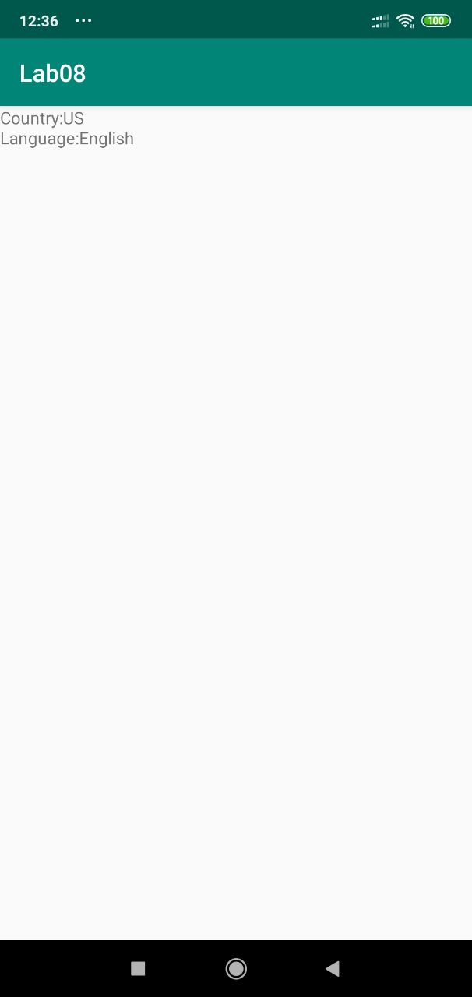

Рисунок 1 - локалізацією для США

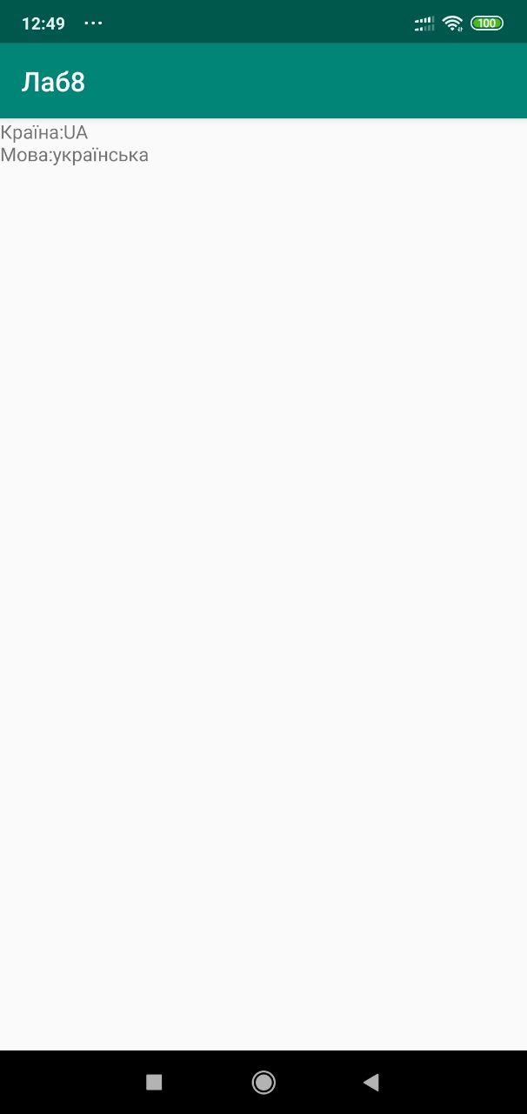

Рисунок 2 - локалізацією для України

Висновок

Освоїли навички роботи з локалізації для Андроїд програм.

Реалізували програму з локалізацією для України та США. Застосували зміни відповідно до індивідуального завдання.